플레이어 조작
동작 | 모션 | 키 할당
걷기 | 1m/s의 속도로 걷기
달리기 | 2.5m/s로 뛰기
점프 | 지면에서 0.3m 높이만큼의 장애물을 넘는 것이 가능 | Space
잡고 올라가기 | 지면에서 최대 0.6m 높이만큼의 턱을 손으로 잡고 올라갈 수 있음 (점프 후 잡을 경우) | (키 할당 없음, 점프 후 조건에 걸맞는 높이의 턱 위를 잡으면 자동으로 발동)
상호작용 및 물건 들기 |  | A
물건 내려놓기 |  | (물건을 잡은 상태에서 )A
밧줄 걸기 |  | S
해충 스프레이 사용 |  | Z 또는 X
랜턴 (1스테이지엔 미사용) |  | D

2. 공통시스템
2.1 대화 및 대사창
대사는 최대 3줄까지 출력
플레이어나 NPC의 대사는 화면 하단에 출력
검은색 투명도 60%
대사는 유저가 20초동안 아무런 조작을 하지 않을 시 자동으로 다음 대사로 이동
유저가 스페이스 또는 A키를 누르면 대사 넘기기 가능
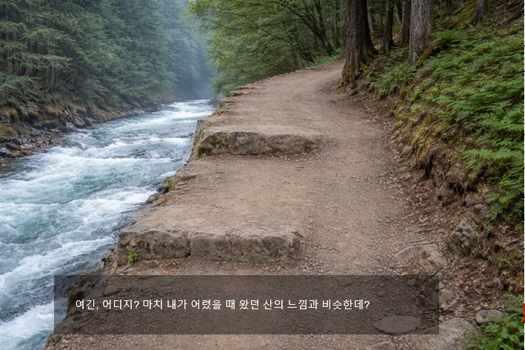

2.2 튜토리얼
튜토리얼 대사는, 화면 상단에 출력합니다.
검은색 투명도 0%
대사는 유저가 20초동안 아무런 조작을 하지 않을 시 자동으로 다음 대사로 이동
유저가 스페이스 또는 A를 누르면 대사 넘기기 가능
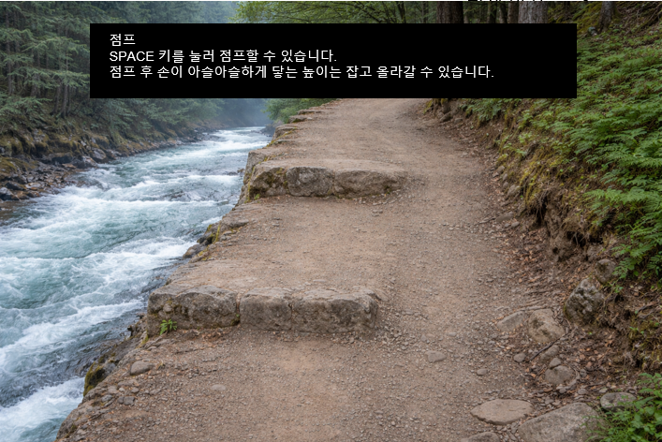

스테이지
STAGE 1 : 뒷산 느낌의 스테이지

3.1 첫 번째 구역
예시 이미지
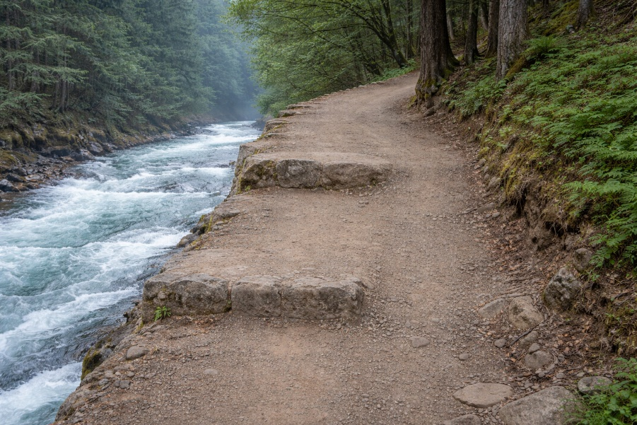
배경 및 지형 설명 :
길의 왼쪽 : 강물이 흐르고 있어서 이동하지 못하는 지역
오른쪽 : 나무와 풀로 우거진 산의 모습
정면의 돌계단을 사용해서 올라가야 하는 지역 (이미지와 다르게 오른쪽 완만한 경사는 없습니다.)

이동 가능한 구역 구현
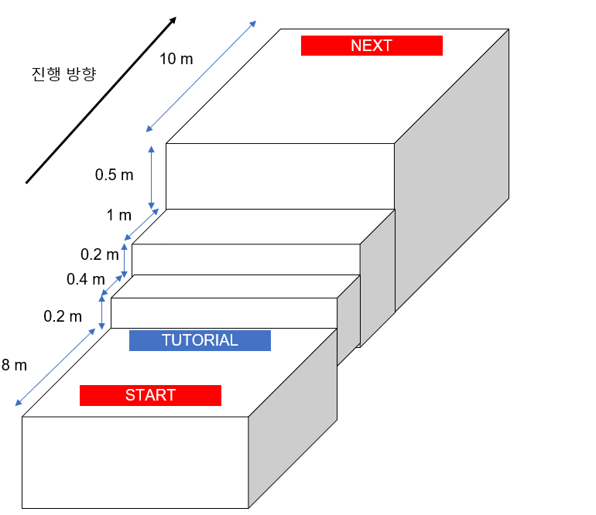
기획 의도 : 점프를 사용해서 진행하는 방법을 알려주는 튜토리얼 구역, 점프로 계단을 올라간 후 마지막은 턱을 손으로 잡고 올라가는 동작을 유저가 학습하게 된다.

연출

정신을 차린 주인공은 산에 (맵의 START 지점) 있었고, 정신을 차린 후 다음 대사를 독백 한다.
“여긴, 어디지? 마치 내가 어렸을 때 왔던 산의 느낌과 비슷한데?”
이 대사 이후 플레이어는 조작이 가능해진다.


튜토리얼 트리거 ZONE
계단 앞의 튜토리얼 트리거에 위치하면 화면 상단에 튜토리얼 창이 뜬다.


내용 :
점프
SPACE 키를 눌러 점프할 수 있습니다.
점프 후 손이 아슬아슬하게 닿는 높이는 잡고 올라갈 수 있습니다.

해당 내용은 플레이어가 SPACE 키를 눌러 스킵 가능하다.

두 번째 구역
예시 이미지
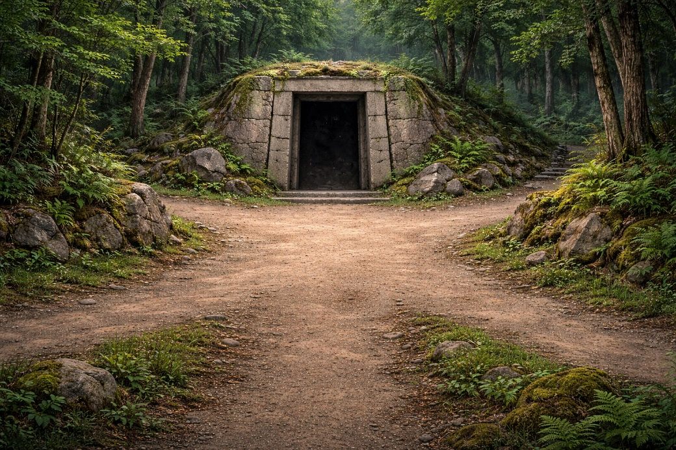
중앙에 돌로 된 입구가 있고 문이 닫혀있다.
해당 부분 이외에는 갈 수 있는 길은 흙길로 되어있고, 나머지 지역은 흙으로 된 언덕과 나무로 구성되어 있어 이동할 수 없다.

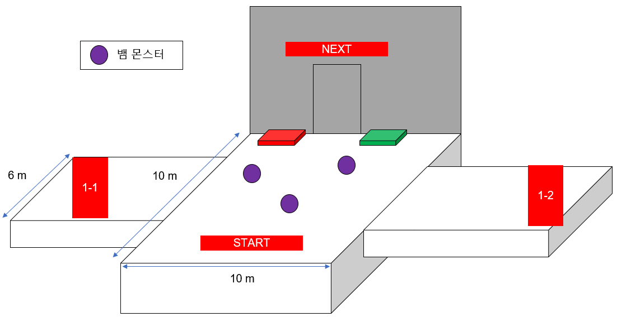

기믹
문 양 옆에 빨간색, 초록색의 스위치가 있다. 여기에 알맞은 열쇠를 올려 놓아야 유적의 문이 열리며, 열쇠는 각각 왼쪽길(1-1), 오른쪽길 (1-2)에 있다.

주인공의 대사 : (스페이스로 스킵 시 하나씩 출력)
대사 1 : 어렸을 때 뒷산에 이런 유적이 있었던가?
대사 2 : 뭐가 있는지 궁금한데 한번 탐험해 봐야지

이 대사가 지나면 스프레이에 관련된 튜토리얼이 등장한다.
스프레이
Z 또는 X를 사용하여 스프레이를 사용 가능합니다.
뱀, 전갈 등 위협적인 동물들로부터 몸을 보호할 수 있습니다.

플레이어가 스프레이 튜토리얼이 끝나면 맵의 뱀들도 플레이어를 향해 공격하기 시작한다.
(뱀의 모션은 차후 작성)

뱀을 다 퇴치하고 나면 다음과 같은 튜토리얼이 발생한다.
정면의 문을 열기 위해서는 열쇠가 필요합니다.
맵의 여려 곳을 돌아다니면서 열쇠를 찾아봅시다.

만약 플레이어가 가운데 문의 열쇠를 놓는 곳과 가까이 가면 카메라가 줌인 된다.
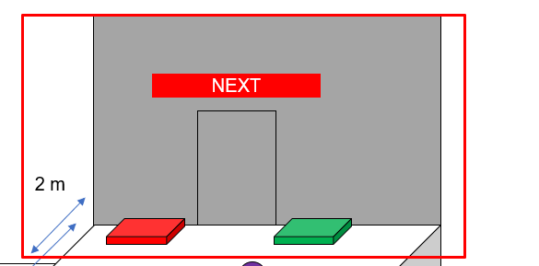
카메라 줌 인 파트, 유적 입구로부터 2m 거리

구역 1-1
예시 이미지
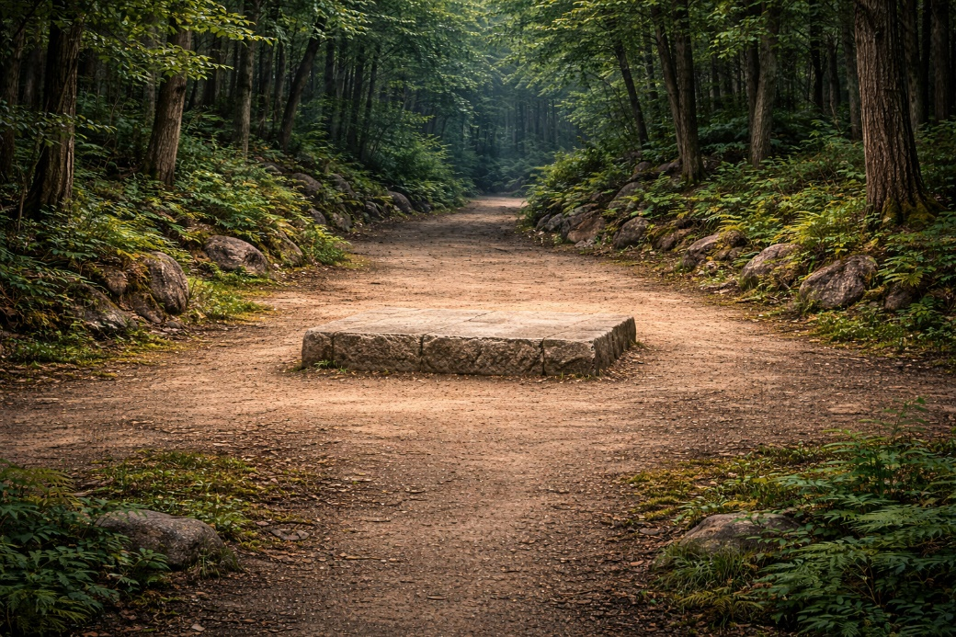

지형 설명 : 단일 길이며, 열쇠는 돌 제단 위에 올려져 있다.

열쇠 디자인
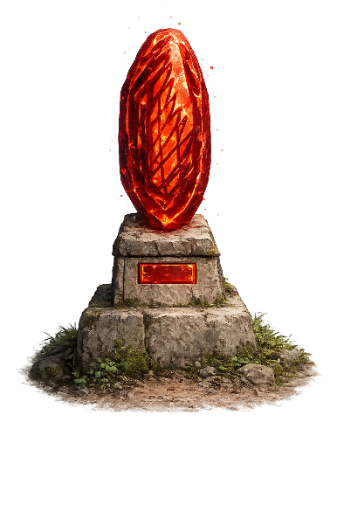
붉은색 열쇠는 붉은색 돌과 밑에 사각형의 돌이 있는 형태이다.

플레이어가 이동 가능한 지역

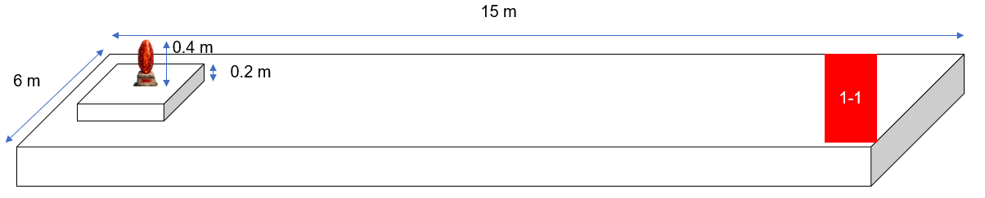
해당 구역에서 빨간색 열쇠를 찾을 수 있다.
1-1과 연결된 지역이므로 해당 구역의 오른쪽에서 왼쪽으로 이동, 열쇠를 집은 다음 다시 왼쪽에서 오른쪽으로 이동하여 원래 구역으로 돌아가야 한다.

붉은색 열쇠 근처로 이동하면 튜토리얼이 발생한다.
상호작용
A키를 눌러 필드의 물건들과 상호작용이 가능합니다.
일부 물건은 들 수도 있으며 물건을 든 상태에서 A를 눌러 내려놓을 수 있습니다.

